Государственное бюджетное образовательное учреждение
дополнительного образования Архангельской области
«Дворец детского и юношеского творчества»

Использование при подготовке к соревновательной деятельности обучающихся приема комбинированного движения робота
по линии на 2-х датчиках цвета из набора Lego Mindstorms EV3

Автор-разработчик:
Новосельцев Сергей Владимирович,
педагог дополнительного образования

Архангельск - 2022
С 2017 года на базе ГБОУ «ДДЮТ» успешно реализуется дополнительная общеобразовательная общеразвивающая программа «Робототехника». Программа направлена на развитие конструкторских способностей детей и приобщение к компьютерным технологиям посредством робототехнических конструкторов Lego Mindsorms и предназначена для детей в возрасте 10-16 лет.
В ходе изучения программы, обучающиеся осваивают принципы конструирования роботов, учатся программированию.
Обучающиеся объединения регулярно принимают участие в соревнованиях, демонстрируя самостоятельно сконструированные роботы.
Движение робота по линии является одним из основных элементов спортивной робототехники. Он применяется в большинстве соревнований, поэтому правильный выбор построения программы - это ключевой фактор для достижения высоких результатов.
В частности, используются два разных типа движения по линии - «релейный» (Приложение 1, рис. 2) и «пропорциональный» (Приложение 1, рис. 3) регуляторы.
При использовании «релейного регулятора» можно добиться высокой скорости движения робота, но с плохой точностью позиционирования на поле. Неизвестно, в каком направлении будет находиться робот, подвёрнут чуть вправо или чуть влево при прохождении перекрестка, и уж тем более поворот линии в 90 градусов точно не сможет проехать правильно.
При использовании «пропорционального регулятора» робот может двигаться очень плавно, без лишних движений, но это слишком медленно и не позволяет показать высокие результаты на соревнованиях.
Анализируя результаты использования данных типов движения на соревнованиях по робототехнике, педагогом был сделан вывод, что для достижения более высоких результатов в соревновательной деятельности, необходимо использовать прием комбинированного движения робота по линии на 2-х датчиках цвета из набора Lego Mindstorms EV3, при этом определенные действия выполнять на особых метках, например, перекрестках, либо совершить поворот по линии с углом в 90 градусов. Данный прием в своей работе педагог стал применять с 2019 года.
Так, например, комбинированное движение было применено на соревнованиях на поле «Сложная линия» (Приложение 1, рис. 1). В правом верхнем углу поворот на 90 градусов, для него была составлена программа движения из точки 1 в точку 2. Последовательно были объединены «релейный и пропорциональный» регуляторы (Приложение 1, рис. 4). «Релейный регулятор» работал на стандартном быстром движении, но на определенное время (за пару секунд до поворота), а для «пропорционального» - поставлено движение на одном правом датчике цвета, до момента пока не была увидена левым датчиком черная линия. Выделили две программы и превратили это в «мой блок» через вкладку инструменты (Приложение 1, рис. 5, 6).
Таким образом, скомбинировав два типа программы, получили высокую скорость на участке с конечным правильным позиционированием перед поворотом.
Использование данного приема в работе позволило чаще показывать более высокие результаты на соревнованиях.
Приложение 1
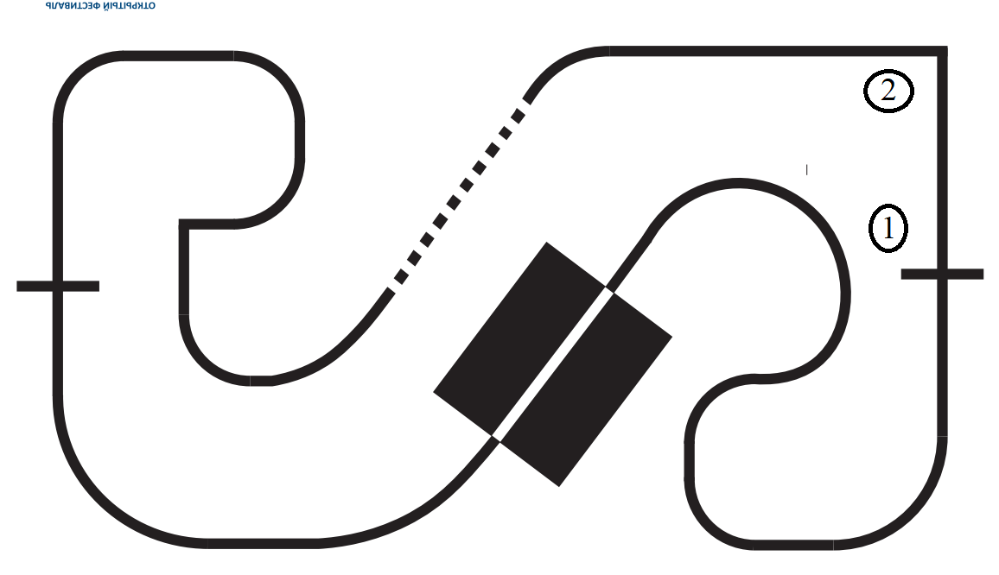
Рис 1.
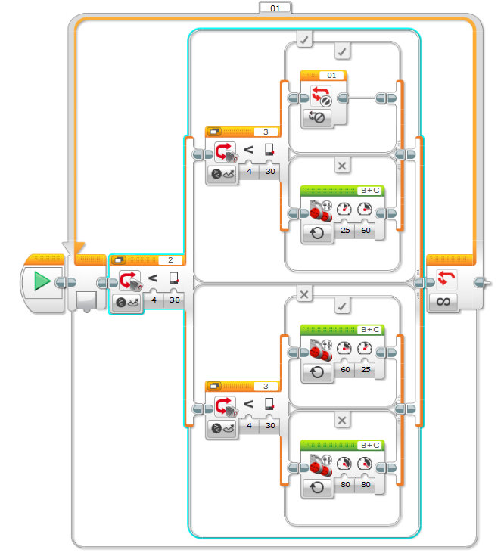 | 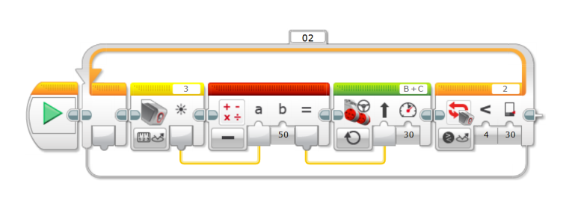  Рис 3.
Рис 2.

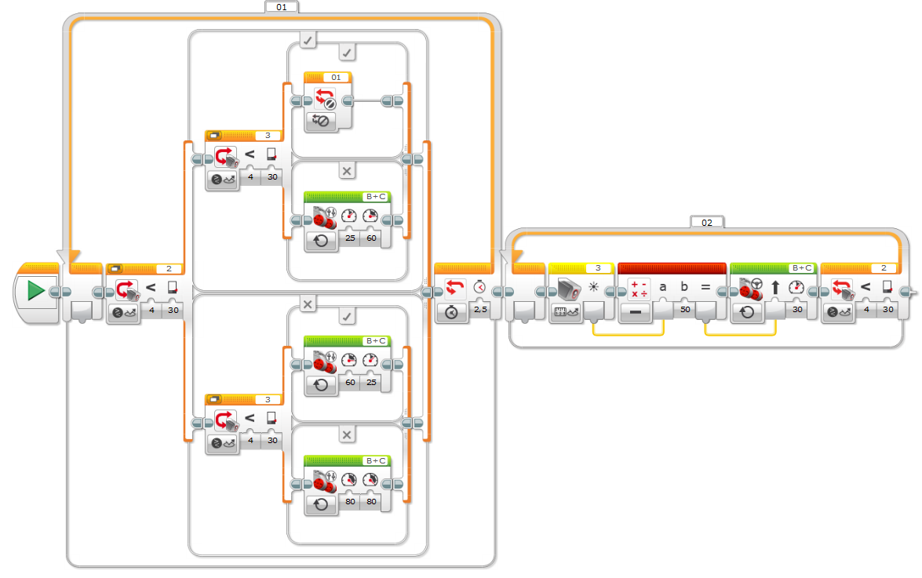
Рис 4.
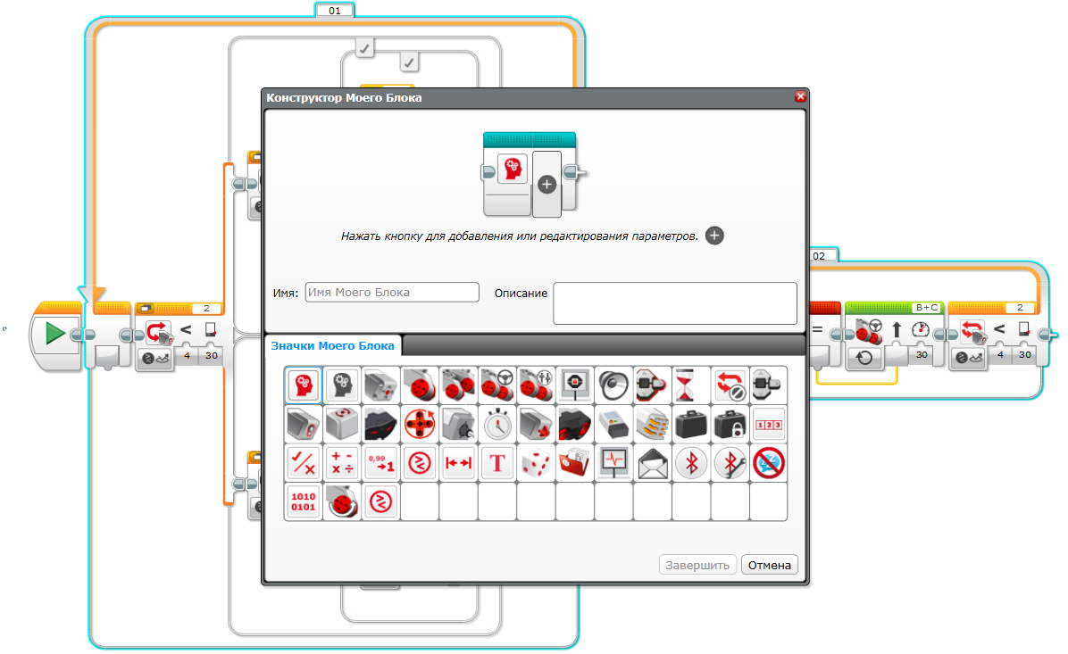
Рис 5.
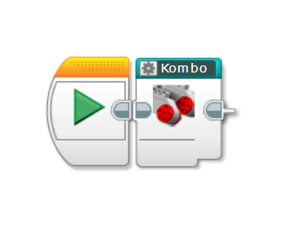
Рис 6.

